Guía de instalación



Antonio
Crespo
Gómez

1-En la página oficial de android studio pulsamos el botón verde de descargar
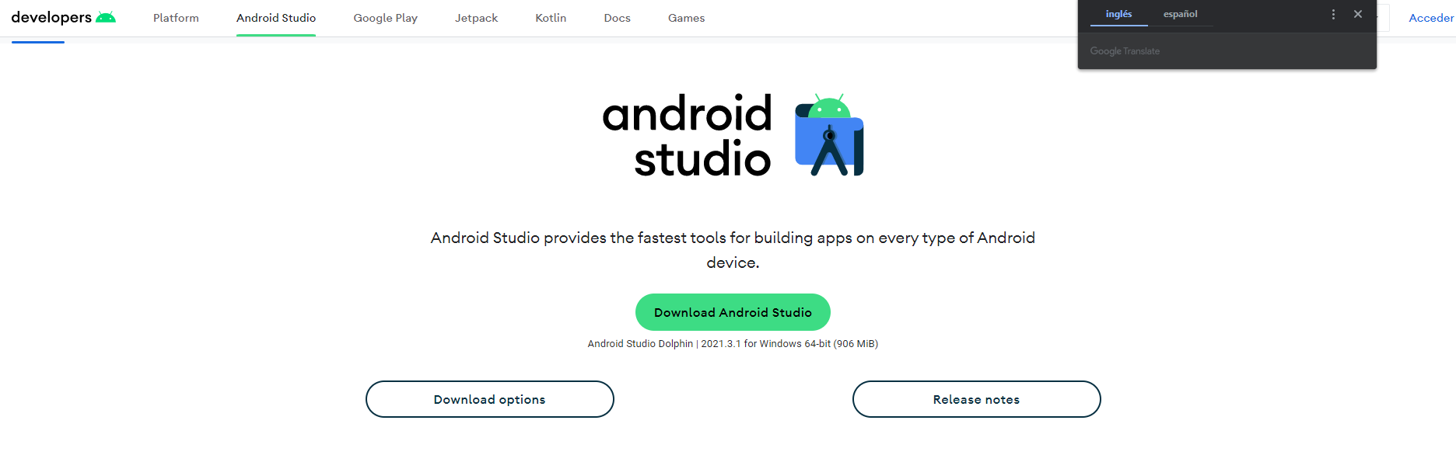

2-Aceptamos los términos y le damos a descargar

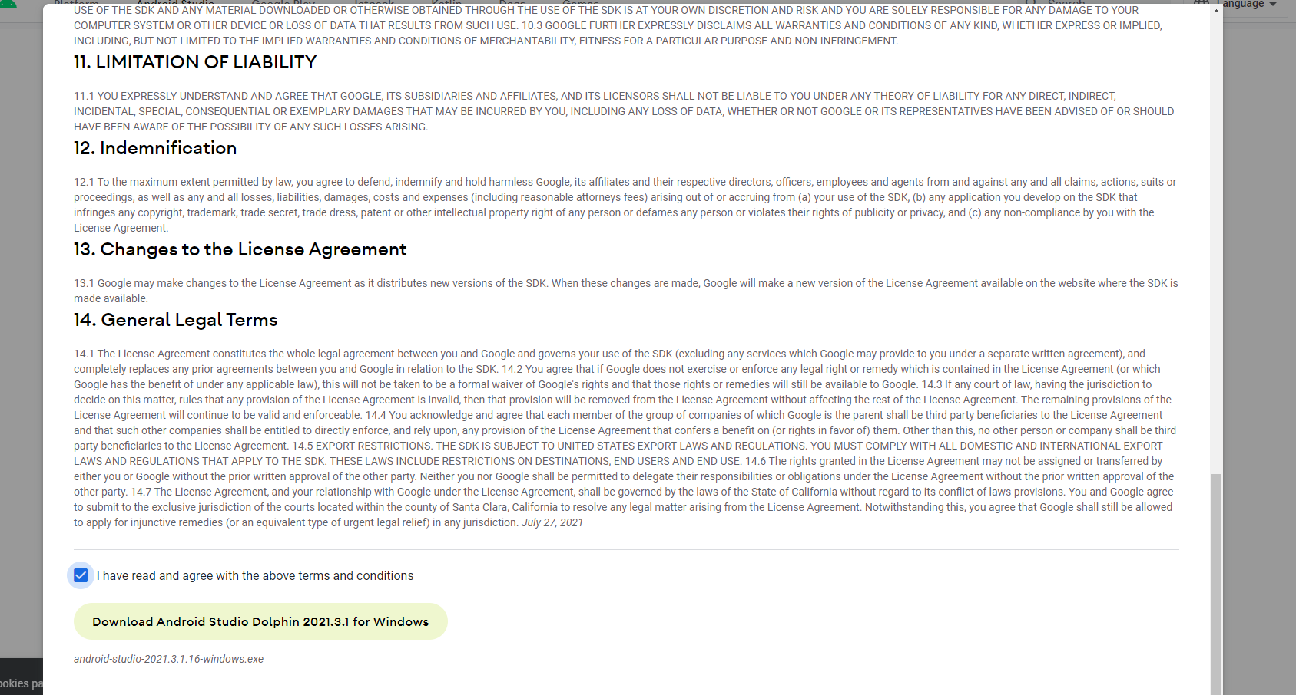
3-Esperamos a que termine la instalación
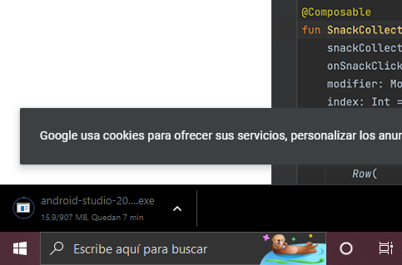

4-Le damos a next y elegimos dónde instalarlo

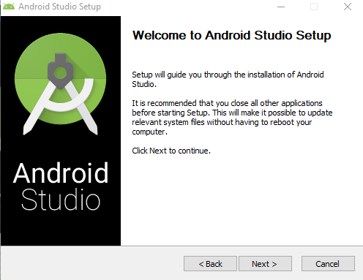

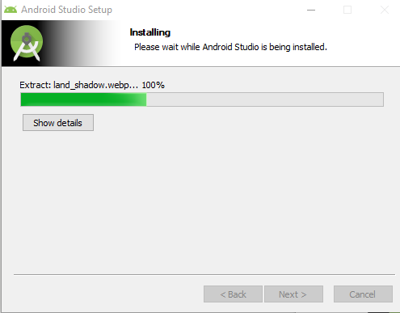

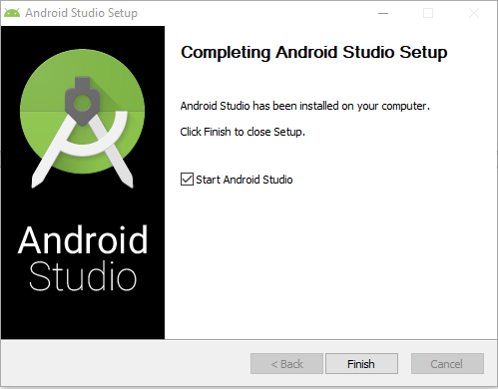
5-Una vez termine la instalación le damos a next y finish

6-Se abrirá la aplicación y la configuraremos a nuestro gusto

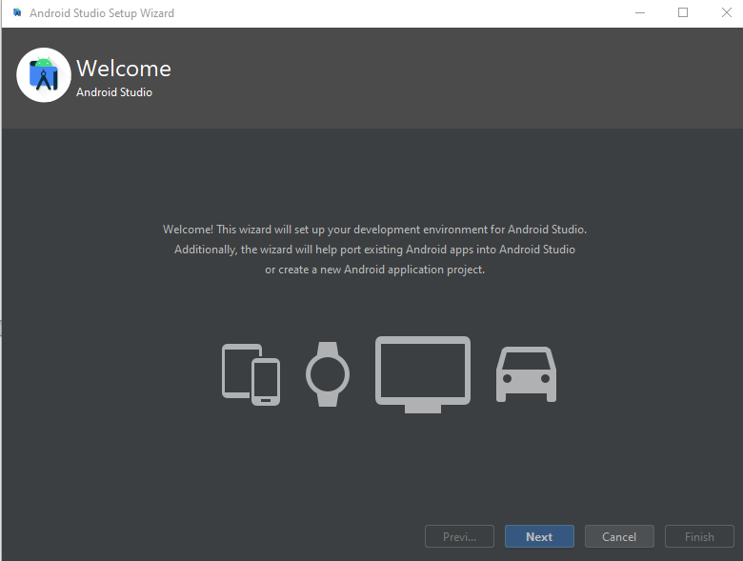
7-Confirmaremos nuestros ajustes, aceptamos todos los términos(asteriscos rojos) y le daremos a finish
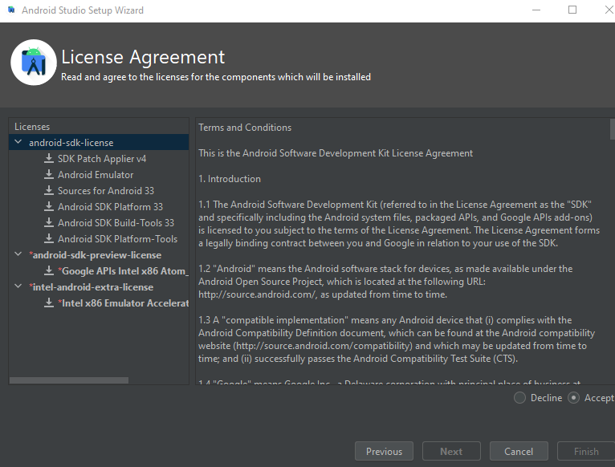

8-Cuando termine le damos a finish
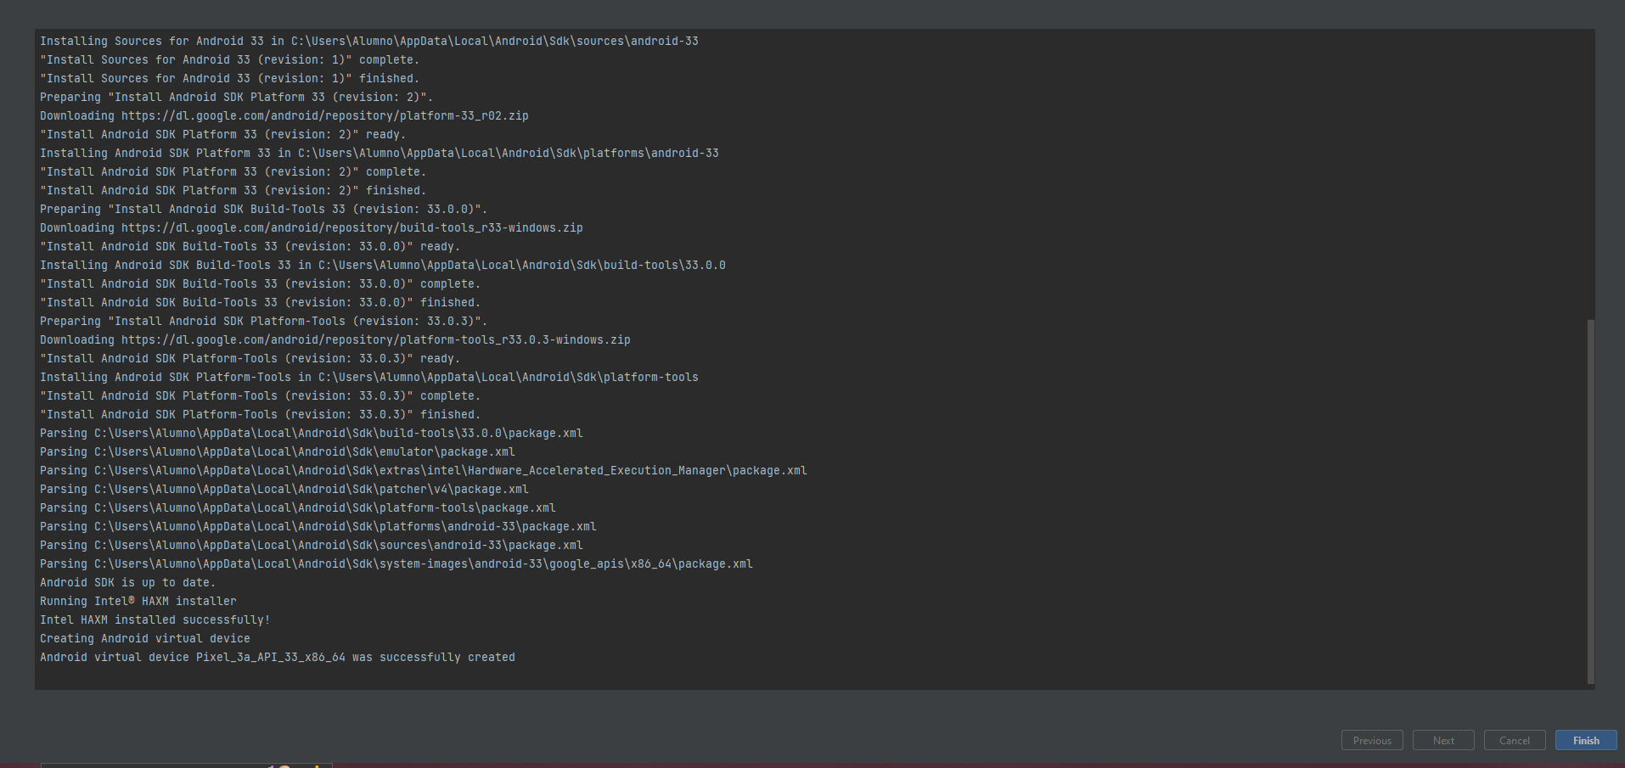

9-Y listo

